Rabatt pro Debitor einrichten

Debitorenkarte öffnen – NAVIGATE - Rechnungsrabatte

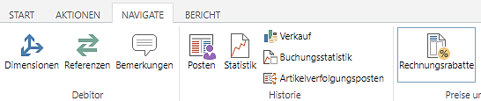

Im folgenden Fenster können verschiedene Angaben gemacht werden:

Minimalbetrag:
Hier kann eingegeben werden, ab welchem Betrag der angegebene Rabattsatz gilt; Feld frei lassen, falls es keinen Mindestbetrag gibt.

Rabatt:
Hier wird der Rabattsatz eingetragen, den der gewählte Debitor automatisch erhalten soll.

Servicegebühr:
Feld frei lassen, da keine Kontierung hinterlegt und für Übungsfirmen nicht sinnvoll.

Im folgenden Beispiel erhält der Debitor einen Rabatt von 5% auf alle Rechnungen, unabhängig vom Betrag.

Es können auch mehrere Rabatte pro Debitor kombiniert werden. Durch Klick auf
wird eine neue, obere Zeile eingefügt.
Im folgenden Beispiel erhält der Debitor generell einen Rabatt von 5% und ab 1.000 € Bestellwert einen Rabatt in Höhe von 8%.
